Conţinut (Exemplar - Gestionar punct colectare)
1 Noţiuni generale 2
1.1 Mediu de lucru (Descriere generală) 2
1.2 Fereastra de lucru 4
1.2.1 Componente 4
1.2.1.1 Câmp informare/avertizare 5
1.2.1.2 Câmp selectare 5
1.2.1.3 Câmp introducere date 7
1.2.1.4 Câmp “buton” 7
1.3 Mod de lucru 7
2 Cap. Pagina mea 8
2.1 Sarcini zilnice 8
2.1.1 DP – Monetar 9
2.1.2 APP – Creare/Tipărire 10
2.1.2.1 Selectare Client Persoană Fizică 10
2.1.2.2 Completare Adeverinţă 12
2.1.2.3 Tipărire Adeverinţă 14
2.1.2.4 Creare Client Persoană Fizică 16
2.1.3 NIR – Transfer gestiune 17
2.1.3.1 Configurare NIR – Transfer gestiune 17
2.1.3.2 Creare NIR – Transfer Gestiune 18
2.1.3.3 Tipărire NIR – Transfer Gestiune 18
2.1.4 AE – Anexa3 19
2.1.4.1 Configurare AE – Anexa3 19
2.1.4.2 Completare AE – Anexa3 20
2.1.4.3 Tipărire AE - Anexa3 20
2.1.4.4 Creare delegat 20
2.1.5 Document cumulativ APP 21
2.1.6 Notă de recepţie APP 22
2.1.7 Bani în casă 23
2.1.8 Stocuri – Fişe de magazie 24
2.1.9 Stocuri – Valorice 25
2.1.10 Reparaţii APP 26
2.1.11 Reparaţii AE - Anexa3 28
2.2 Fişa postului 29
2.3 Procedurile de sistem 30
3 Cap. Module accesibile 31
3.1 Baza de date 31
3.1.1 Editare materiale 31
3.1.2 Editare partener (PF) 32
4 Cap. Setări 33
5 Cap. Help (Ajutor) 34

Noţiuni generale

Mediu de lucru (Descriere generală)
Ecranul după pornirea calculatorului (principalele elemente)
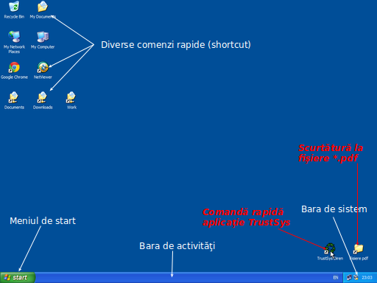
Ecranul după lansarea aplicaţiei TrustSys (dublu ...click... pe Comanda rapidă)
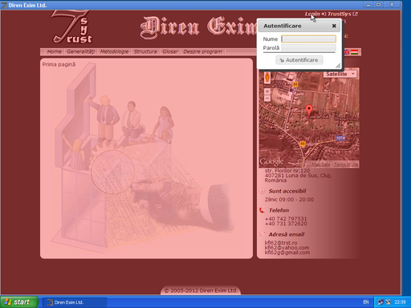 Notă: În bara de activităţi a apărut numele ferestrei deschise.
Pentru a începe activitatea trebuie să apăsaţi (...click...) pe Login şi să completaţi câmpurile Nume, Parolă după care ...click... pe Autentificare sau apăsaţi pe tasta Enter 
Pentru a consulta fişierele *.pdf descărcate pe calculator dublu ...click... pe Fisiere pdf
După o autentificare reuşită se modifică atât titlul cât şi conţinutul ferestrei deschise, pe care o să-l numim în continuare fereastra principală. Acesta are următoarele elemente:
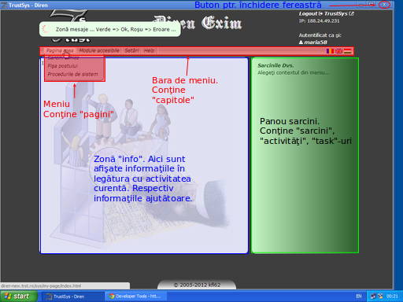Notă: Observaţi în bara de activităţi apar două dreptunghiuri, adică sunt două ferestre deschise, dar una dintre ele este ascunsă sub fereastra principală şi nu este vizibilă. Pentru ca să-l vedeţi este nevoie de un ...click... pe dreptunghiul în cauză. Acest lucru vă poate încurca când nu închideţi fereastra aplicaţiei Foxit Reader după tipărire şi ea se “ascunde” creând impresia că nu funcţionează!
- butonul închidere fereastră este universal valabil pentru toate ferestrele deschise şi închide fereastra, adică termină aplicaţia;
- bara de meniu conţine “capitole” (Paginea mea, Module accesibile..) navigând asupra acestora cu mouse-ul se deschide un meniu (dacă este cazul) care la rândul său conţine “pagini”. Alegând o pagină (...click...) în panou sarcini vor fi afişate “sarcini”-le asociate paginii;
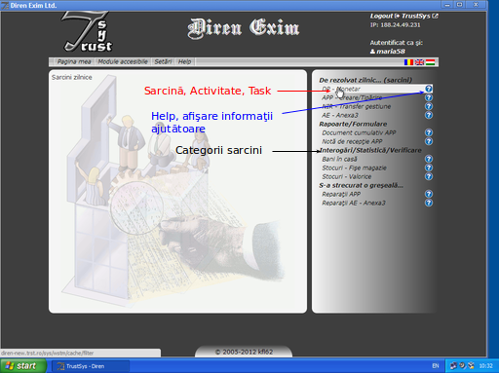
- panou sarcini este organizat pe categorii de “sarcini”, “activităţi”. Un …click... pe sarcină deschide fereastra de lucru, iar ...click... pe pictograma afişează informaţii ajutătoare referitoare la sarcină.

Fereastra de lucru
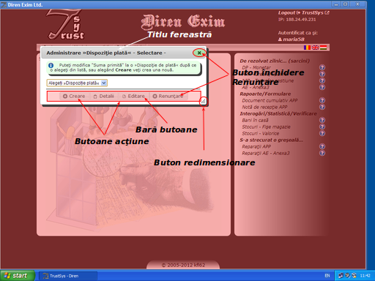
Notă: Când este deschisă o fereastră de lucru celelalte elemente din fereastra princi-pală devin inaccesibile şi rămân în această stare, pînâ se închide fereastra de lucru.
- fereastra de lucru este elementul în care se desfăşoară majoritatea activităţilor legate de introducere, interogare date.

Componente
- titlu fereastră are rolul de a vă informa despre activitatea în curs “Administrare >Dispoziţie plată<” respectiv acţiunea curentă “ Selectare” şi vă oferă posibilitatea de a închide fereastra de lucru apăsând (...click...) pe butonul de închidere din partea dreaptă;
Important: Butonul Renunţare din bara de butoane are aceeaşi funcţionalitate şi se recomandă folosirea lui întotdeauna când este prezentă!
Notă: titlu fereastră se poate folosi şi pentru a repoziţiona fereastra de lucru. Trebuie să poziţionaţi mouse-ul deasupra lui şi ţinând butonul stânga apăsat, puteţi muta fereastra.
- bară butoane conţine una sau mai multe butoane acţiune, care pot avea două stări:
- activ, răspund cu o acţiune la un ...click...;
- inactiv (mai deschise la culoare), nu fac nimic doar atrag atenţia că nu aţi completat toate câmpurile necesare activării lor.
Important: Butoanele acţionează asupra ferestrei de lucru în întregime, adică asupra tuturor câmpurilor de date, vizibile sau ascunse în momentul apăsării! (vezi la Creare client Persoană Fizică )
- zonă câmpuri date este porţiunea dintre titlu fereastră şi bară butoane (de care este delimitat cu o linie orizontală) şi conţine câmpuri care la rândul lor pot fi de mai multe tipuri:
- informare/avertizare, selectare, introducere date, butoane …
- câmpul curent (activ) este câmpul care se editează;
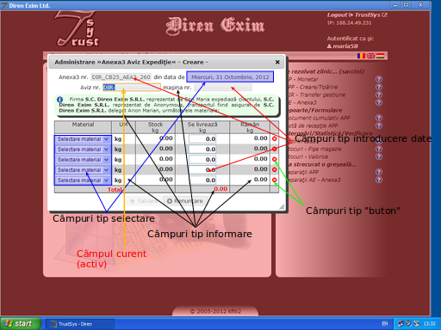Notă: Observaţi starea inactivă a butonului Salvare şi starea activă a celui Renunţare

Câmp informare/avertizare
Caracteristica comună a acestor câmpuri este că nu sunt editabile (nu se poate modifica conţinutul lor). În principiu sunt de trei feluri:
a.) informare/avertizare propriu zise. Sun cele în chenar, cu fundal verde (informare), fundal roşu (avertizare) şi au rolul de a descrie starea de fapt;
b.) titlu. Cele care apar înaintea câmpurilor de date şi ne informează asupra conţinutului acestora (capul de tabel etc.);
c.) valori. Imutabile din baza de de date, dar importante în context, sau calculate pe loc.

Câmp selectare
Carateristica comună a acestora este că ne permit să alegem o (sau chiar mai multe) variantă(e) din nişte opţiuni predefinite.
În funcţie de modul de generare a opţiunilor avem două tipuri de câmp selectare:
a.) normal. 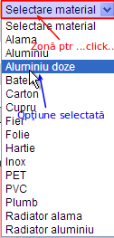
Opţiunile sunt relativ puţine la număr şi se generează în momen-tul deschiderii ferestrei de lucru. Numărul opţiunilor este predefinit.
b.) autocompletare.
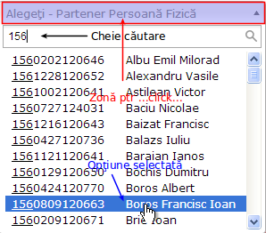
Opţiunile se generează după deschiderea ferestrei de lucru, în urma întroducerii de cifre sau litere (cheie căutare) şi a interogării bazei de date în funcţie de datele introduse. Numărul opţiunilor scade în funcţie de numărul cifrelor sau literelor introduse (poate fi şi zero).
Notă: În ambele cazuri este bine de ştiut că nu trebuie neapărat să nimeriţi săgeata din partea dreaptă a câmpului, pentru a deschide lista opţiunilor. Este de ajuns un ...click... oriunde pe câmpul de selectare(zonă ptr ...click...).
Sunt două tipuri de câmp selectare speciale:
a.) selectare dată 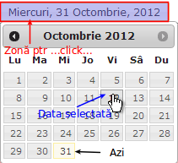
în cazul în care doriţi să modificaţi data implicită (ziua curentă) ...click... în “zona ptr ...click...” şi puteţi alege o altă dată;
b.) checkbox
îl veţi întîlni doar la NIR – Transfer gestiune şi pentru al selecta un ...click... oriunde în zona colorată.
Important: Completarea câmpurilor de selectare este întotdeauna obligatorie şi în cele mai multe cazuri modificarea opţiunii selectate, declan-şează modificări în fereastra de lucru (se activează/dezactivează butoane, apar câmpuri noi, se calculează valori etc). În cazul în care aceste modificări necesită o interacţiune cu serverul de date, apare un mesaj în zona de mesaje 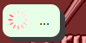 şi este necesar să aşteptaţi până aceasta dispare pentru a continua.
Cele enunţate mai sus nu se referă la cazurile în care opţiunea implicită (dacă există) este cea pe care o doriţi!

Câmp introducere date
Aceste câmpuri, după cum spune şi numele, au rolul de a introduce date fie numerice, fie text sau mixte (text şi numere). Ele sau sunt precedate de un câmp de informare, care defineşte conţinutul lor, sau sunt într-un tabel unde conţinutul lor se subînţelege din capul de tabel.
În funcţie de conţinutul iniţial pot fi completate cu valori implicite, care rareori sunt modificate , pot fi completate parţial sau deloc
în acest caz trebuiesc modificate,completate.
În funcţie de starea lor pot fi active (chenar galben murdar) sau inacti-ve (chenar gri), iar cele active pot avea conţinutul selectat fundal albastru sau cu cursorul (linia verticală care pâlpâie) în interiorul cămpului.
Este bine de ştiut că câmpul activ reacţionează la intrările de la tastatu-ră diferit în funcţie de faptul că conţinutul este selectat sau are cursorul în interior. În primul caz şterge conţinutul selectat şi scrie cea ce tastaţi, iar în cazul al doilea scrie cea ce tastaţi după poziţia curentă a cursorului.
Notă: Dacă doriţi să păstraţi conţinutul câmpului şi aceasta este selectat trebuie sau să apăsaţi tasta End (lângă tastatura numerică, deasupra la săgeţi) sau să daţi un ...click... în câmp, oriunde după porţiunea selectată, să apară cursorul.
Important: La câmpurile numerice zecimalele se separă cu caracterul . (punct).
Navigarea între câmpuri se poate face sau cu tasta Tab (al treilea de sus din partea stângă), în acest caz conţinutul câmpului va fi selectat, sau cu mouse-ul iar în acest caz cursorul va apare în poziţia în care aţi dat ...click...

Câmp “buton”
Sunt câmpuri speciale cu rolul de a declanşa o acţiune în fereastra de lucru (acţiune care nu este gestionată de butoanele din bara de butoane)
Butonul poate să apară în ultima coloană a tabelelor în fiecare rând. Are rolul de a şterge rândul în cauză şi de a forţa recalculare formularului după ştergere.
Butonul poate să apară în ultima coloană a rândului Total. Are rolul de a insera un rând la sfârşitul tabelului şi de a forţa recalculare formularului după inserare.
Butoanele apar în zona câmpurilor de date şi au rolul de a declanşa acţiunea din denumire. Bineînţeles numai în momentul în care sunt îndeplinite condiţiile pentru activarea lor (vezi la Creare client Persoană Fizică , Creare delegat)

Mod de lucru

Cap. Pagina mea

Sarcini zilnice

DP – Monetar
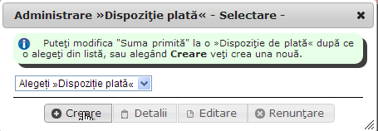
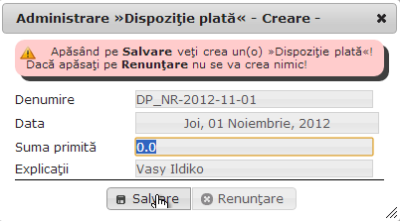
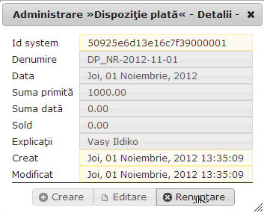

APP – Creare/Tipărire

Selectare Client Persoană Fizică
Pentru a crea o Adeverinţă Primire/Plată trebuie să alegeţi/selectaţi un client:
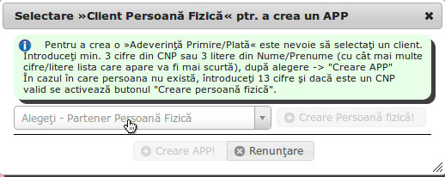 Notă: Butoanele Creare Persoană fizică!, Creare APP! sunt dezactivate.
Un click pe butonul Alegeţi – Partener Persoană Fizică, vă oferă posibilitatea să alegeţi clientul, căutând după CNP sau Nume/Prenume
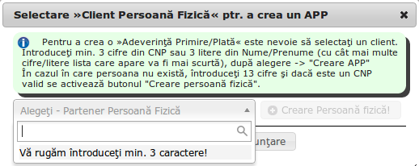 Notă: În cazul în care căutaţi după CNP vă recomandăm să introduceţi măcar cinci (5) caractere. Astfel lista cu opţiunile valabile va fi de o lungime acceptabilă.
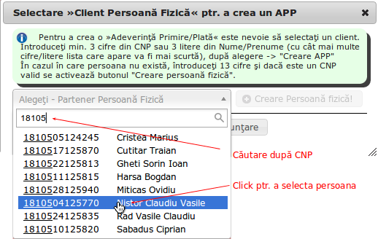
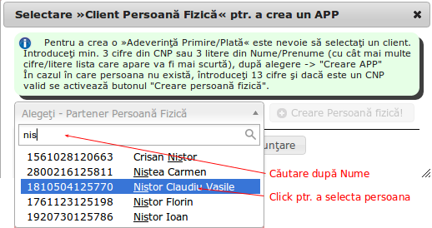
În cazul în care Clientul există în baza de date ...click... pe nume şi...
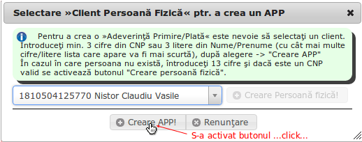
după ce apăsaţi pe butonul CreareAPP! puteţi trece la completarea adeverinţei, dacă Clientul nu există trebuie să creaţi un Client.

Completare Adeverinţă
Dacă v-aţi convins că datele iniţiale (Data, Client) sunt corecte, un ...click... pe butonul Selectare material şi alegeţi materialul în cauză!
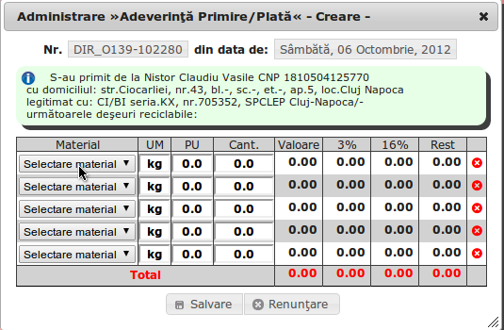
Alegând materialul se completează automat câmpul PU cu valoarea setată de Dvs. la Cap. Module accesibile Pag. Baza de Date, Acţ. Editare materiale şi cursorul sare la câmpul Cant. deci nu trebuie decât, să tastaţi cantitatea preluată (zecimalele se întroduc cu . “punct” ).
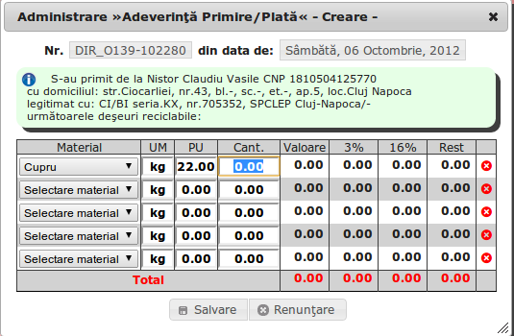
- în cazul în care introduceţi şi alte materiale la ...click... pe Selectare material formularul calculează şi completează câmpurile Valoare, 3%, 16% şi Rest, precum şi câmpurile din rândul Total
- la ultimul rând in care completaţi Cant. pentru ca să se facă calculele trebuie să daţi un ...click... undeva pe rândul Total, sau pur şi simplu, dacă sunteţi convins că nu aţi greşit, apăsaţi butonul Salvare.
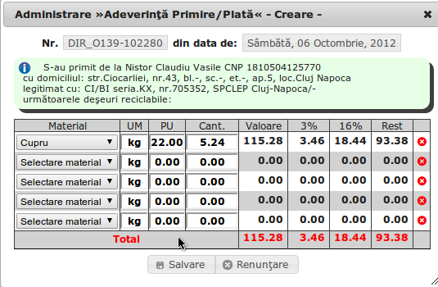 Important:
- spre deosebire de versiunea anterioară, documentul nu este salvat în baza de date în momentul creării, ci numai când apăsaţi pe butonul Salvare. Deci în cazul în care observaţi că aţi greşit, sau v-aţi răzgândit, puteţi anula documentul apăsâd butonul Renunţare;
- puteţi modifica PU dacă este cazul, dar dacă este o schimbare de preţ vă recomandăm să îl setaţi la noua valoare la Cap. Module accesibile Pag. Baza de Date, Acţ. Editare materiale;
- în cazul în care în vreuna din rânduri aţi greşit şi în momentul corec-tării se întămplă lucruri ciudate (apare NAN sau alte caractere) puteţi şterge rândul apăsând pe butonul din ultima coloană a rândului respectiv ( x roşu);
- dacă faceţi orice modificare la un rând deja completat este bine să daţi întotdeauna un ...click... undeva pe rândul Total pentru ca formularul să re-calculeze sumele şi să vă convingeţi că modificarea a fost reuşită.

Tipărire Adeverinţă
În cazul în care documentul a fost salvat cu succes şi pe acest ecran v-aţi convins că nu este nicio greşeală, puteţi tipării Adeverinţa executând următorii paşi:
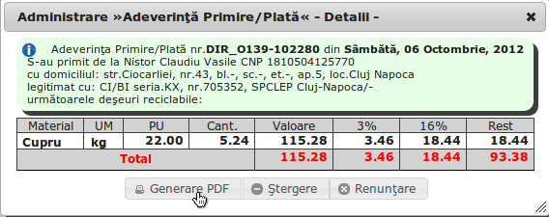
- generaţi o copie în format *.pdf, prin apăsarea pe butonul Generare PDF. Acest ecran rămâne deschis şi deasupra lui va apare o informare
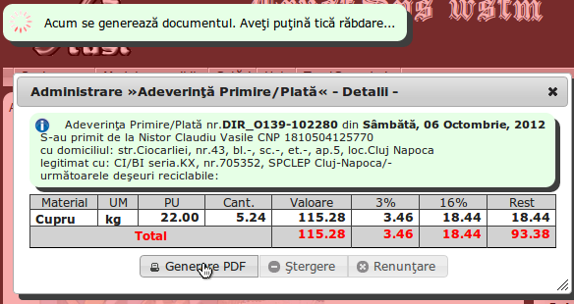
- în momentul în care banda de informare dispare, sistemul de operare va intreba dacă sunteţi de acord să salvaţi documentul *.pdf pe calculator
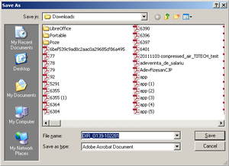
- după răspunsul afirmativ dat prin apăsare butonului Save, în partea inferioară a ferestrei de lucru va apare o bandă cu un buton în partea stângă cu denumirea fişierului salvat:
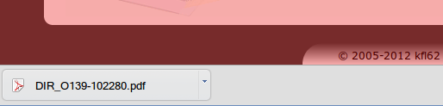
- un ...click... pe acest buton va deschide într-o nouă fereastră progra-mul de tipărire documente *.pdf (Foxit Reader). În această fereastră apăsând simultan pe tastele Ctrl şi P, sau apăsând pictograma cu imprimanta din rândul de sus se va tipări Adeverinţa.
Important:
- după tipărire nu uitaţi să închideţi fereastra Foxit Reader alfel s-ar putea să se ascundă sub fereastra de lucru şi la următoarea tipărire să vă dea impresia că nu funcţionează;
- după ce aţi tipărit documenul, sau în cazul în care nu doriţi să îl tipăriţi apăsaţi liniştit pe butonul Renunţare. Datele sunt deja salvate;
- dacă observaţi vreo greşeală în document, apăsaţi Ştergere şi refaceţi Adeverinţa;
- în cazul în care aţi făcut totul întocmai şi totuşi nu se tipăreşte docu-mentul, ar fi cazul să verificaţi dacă imprimanta este pornită. Se poate întămpla ca aceasta să se fi oprit :). Apăsaţi din nou pe tastele Ctrl şi P dacă fereastra Foxit Reader este încă deschisă, sau reluaţi paşii de la ...click... pe Generare PDF.

Creare Client Persoană Fizică

NIR – Transfer gestiune

Configurare NIR – Transfer gestiune
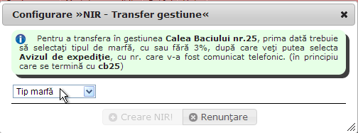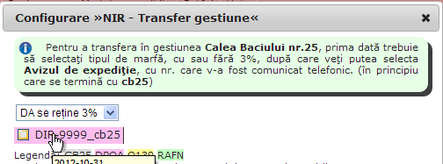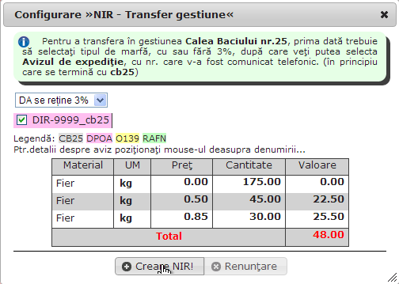

Creare NIR – Transfer Gestiune
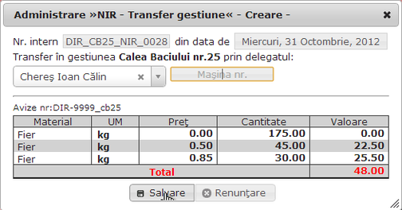

Tipărire NIR – Transfer Gestiune
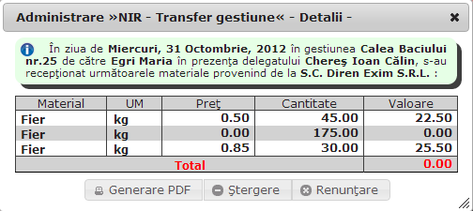

AE – Anexa3

Configurare AE – Anexa3
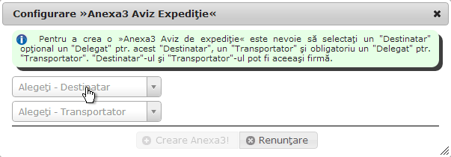
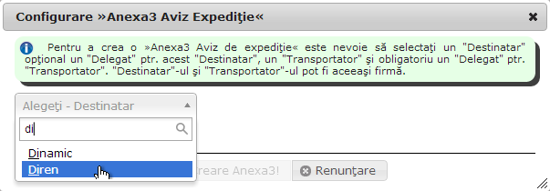
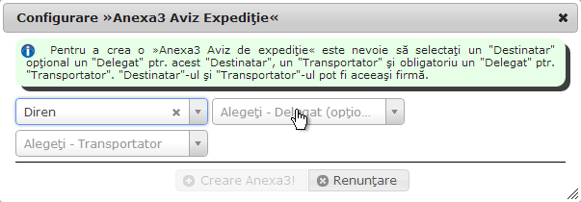
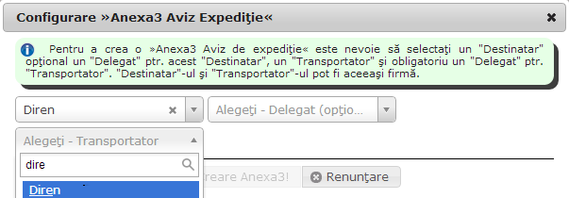

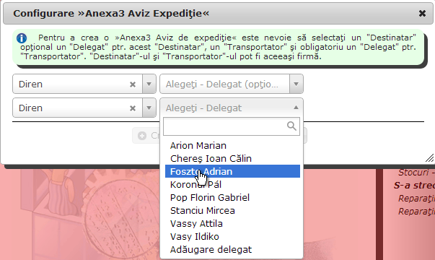

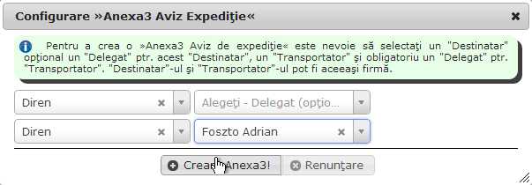
Completare AE – Anexa3

Tipărire AE - Anexa3

Creare delegat

Document cumulativ APP
În cazul în care doriţi să tipăriţi pentru ziua curentă nu trebuie decât să apăsaţi pe Generare PDF...
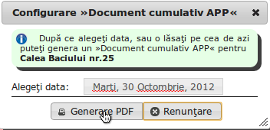
altfel, un ...click... undeva pe dată, alegeţi ziua
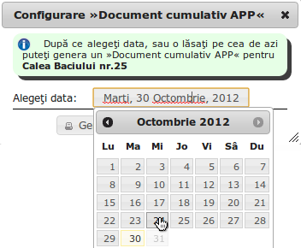
şi apăsaţi pe Generare PDF, după aceea paşi sunt identici cu cei descrişi la Tipărire Adeverinţă:
- după ce aţi apăsat Generare PDF, acest ecran rămâne deschis şi deasupra lui va apare o bandă de informare;
- în momentul în care banda de informare dispare, sistemul de operare va intreba dacă sunteţi de acord să salvaţi documentul *.pdf pe calculator;
- după răspunsul afirmativ dat prin apăsare butonului Save, în partea inferioară a ferestrei de lucru va apare o bandă cu un buton în partea stângă cu denumirea fişierului salvat;
- un ...click... pe acest buton va deschide într-o nouă fereastră progra-mul de tipărire documente *.pdf (Foxit Reader). În această fereastră apăsând simultan pe tastele Ctrl şi P, sau apăsând picto-grama cu imprimanta din rândul de sus, se va tipări Documentul Cumulativ.

Notă de recepţie APP
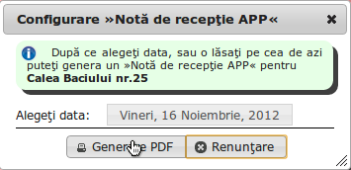

Bani în casă
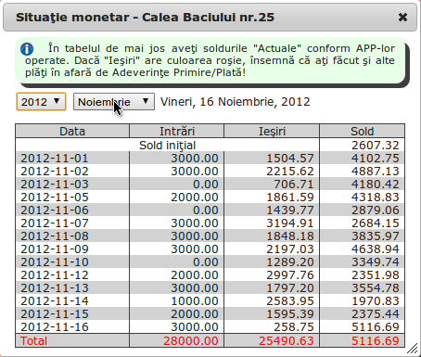

Stocuri – Fişe de magazie
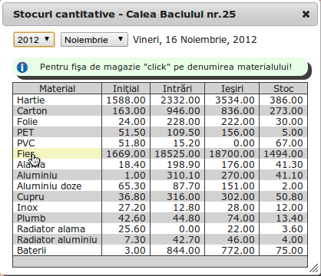
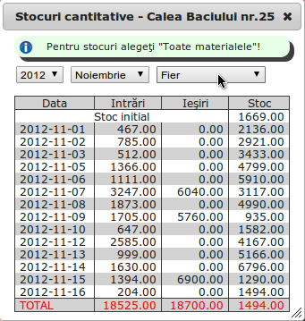
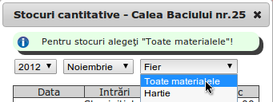

Stocuri – Valorice
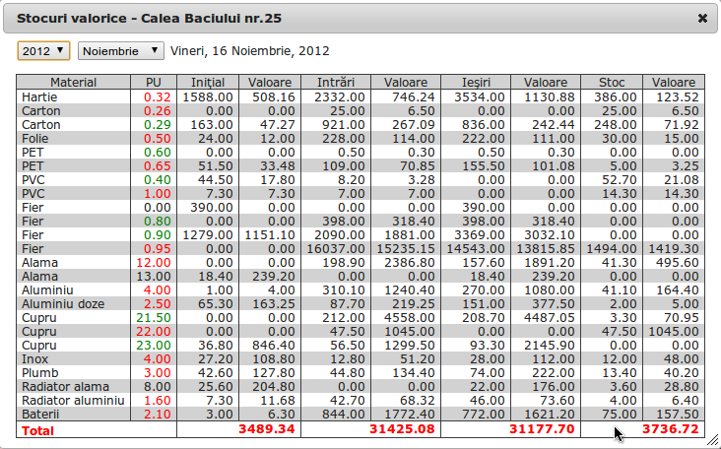

Reparaţii APP
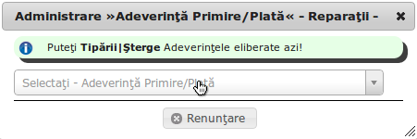
După cum puteţi vedea şi în imaginea de mai sus, puteţi Tipării sau Şterge documentele create în ziua curentă. Dacă descoperiţi un document greşit mai vechi trebuie să sunaţi la Contabilitate.
Un ...click... pe bara de selectare şi apar documentele din care puteţi alege documentul care vă interesează.
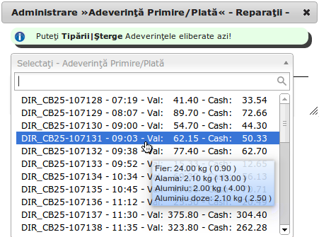 Notă: În momentul în care sunteţi cu mouse-ul deasupra, se afişează materialele.
După selectarea documentului se afişează documentul şi în funcţie de ce doriţi să faceţi apăsaţi pe Tipărire sau Ştergere.
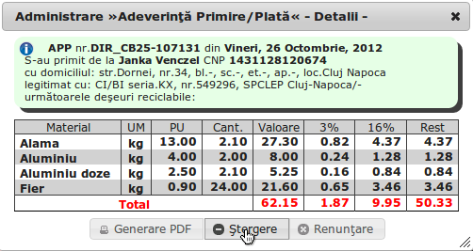

În cazul ştergerii apare o fereastră de confirmare în care...
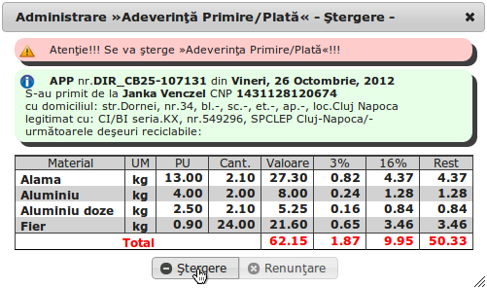 apăsând din nou pe Ştergere documentul va şters definitiv din baza ce date.
În cazul în care doriţi să tipăriţi Adeverinţa apăsaţi Generare PDF şi urmăriţi paşii descrişi la Tipărire Adeverinţă
Important
- spre deosebire de versiunea anterioară Adeverinţa ştearsă nu se mai reface cu numărul celei şterse, se face o Adeverinţă nouă (dacă este cazul);
- adeverinţa tipărită se anulează (se scrie pe ea motivul anulării) dacă este posibil se recuperează şi exemplarul clientului;
- se tipăreşte din nou Document cumulativ, Notă de recepţie şi pe ambele se menţionează manual că lipseşte Adeverinţa Nr. … (Adeverinţa ştearsă) care a fost anulată, respectiv motivul anulării şi că a fost înlocuită (dacă este cazul) cu Adeverinţa Nr. … (Adeverinţa nouă) din data de ...;
- în cazul în care se anulează o Adeverinţă anterioră zilei curente ( cu ajutor de la Contabilitate ) atunci pe lângă retipărirea Document cumulativ Notă de recepţie descris în punctul anterior, pentru data în care Adeverinţa a fost anulată, se retipăreşte şi Document cumulativ, Notă de recepţie pentru ziua curentă, pe care se menţionează că lipseşte Adeverinţa Nr. … (Adeverinţa nouă) deoarece înlocuieşte Adeverinţa Nr. … (Adeverinţa ştearsă) din data de …

Reparaţii AE - Anexa3

Fişa postului

Procedurile de sistem

Cap. Module accesibile

Baza de date

Editare materiale

Editare partener (PF)

Cap. Setări

Cap. Help (Ajutor)
Apăsând Help în bara de meniu, veţi deschide în fereastra principală un fişier pdf, de fapt pagina Conţinut în care un ...click... pe linia care vă interesează va afişa informaţii ajutătoare pentru secţiunea corespunzătoare.
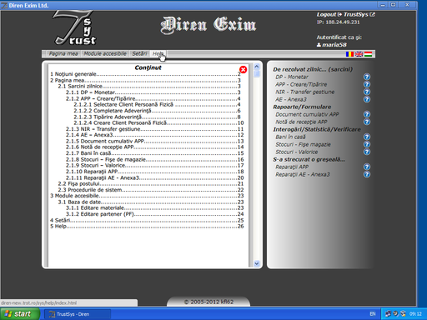
În panoul de sarcini (activităţi, task-uri) un ...click... pe pictograma v-a afişa pagina corespunzătoare din acelaşi fişier.
Pentru a ascunde informaţiile ajutătoare ...click.. pe pictograma din colţul dreapta-sus.
Important:
Acest fişier este optimizat pentru afişare pe ecran, nu pentru tipărire. Versiune pentru tipărire …în curând... :)

